项目基本情况：
永善县溪洛渡液化气储备充装站位于永善县溪洛渡镇四角村油房一社，负责人：张明武。永善县溪洛渡液化气储备充装站于2017年8月24日取得营业执照（注册号：91530625MA6KYJMP80）；于2019年07月26日取得燃气经营许可证（许可证编号：云201702098016P），有效期2019年07月26日至2021年07月25日；于2017年10月23日取得特种设备生产许可证（气瓶充装，编号：TS4253205-2022-XK），有效期至2022年08月16日。
营业执照：
证号：91530625MA6KYJMP80
经营者：张明武
名称：永善县溪洛渡液化气储备充装站
类型：个体工商户
营业场所：永善县溪洛渡镇四角村油房一社
组成形式：个人经营
注册日期：2006年08月10日
登记机关：永善县市场监督管理局
经营范围：液化石油气（LPG）充装零售。（依法须经批准的项目，经相关部门批准后方可开展经营活动）
燃气经营许可证：
许可证编号：云201702098016P
企业名称：永善县溪洛渡液化气储备充装站
登记注册地址：永善县溪洛渡镇四角村油房一社
法定代表人姓名：张明武
经营类别：瓶装燃气（液化石油气）
经营区域：永善县
发证日期：2019年07月26日
发证部门：昭通市住房和城乡建设局
许可证有效期限：2019年07月26日至2021年07月25日
特种设备生产许可证（气瓶充装）：
编号：TS4253205-2022-XK
单位名称：永善县溪洛渡液化气储备充装站
住 所：云南省昭通市永善县溪洛渡镇四角村油房一社
充装地址：云南省昭通市永善县溪洛渡镇四角村油房一社
发证机关：云南省市场监督管理局
有效期至：2021年08月16日 发证日期：2017年10月23日
有效期延至：2022年08月16日 变更日期：2021年03月04日
永善县溪洛渡液化气储备充装站储罐区设置三个钢制地上卧式罐，50m³液化石油气储罐1个、30m³液化石油气储罐1个、12m³残液罐1个，总容积80m³。充装站罐区距东侧在建项目（红光新区扶贫2号车间）距离22.4m，规范要求27m，安全距离不够，目前该充装站已停用50m³储罐（现场检查时该储罐进出口均设置了盲板封堵，设置了停用标识）。充装站充装站基本情况如下表：
表2-1项目基本情况表
项目名称 |  | 永善县溪洛渡液化气储备充装站 |  |  |  |  |  |  | 充装站联系人 |  | 张闽
项目地址 |  | 永善县溪洛渡镇四角村油房一社 |  |  |  |  |  |  | 联系电话 |  | 15969009650
职工人数 |  | 7人 |  |  | 安全管理人员 |  |  | 2人 | 建设时间 |  | 2006年
占地面积 |  | 10299.67㎡ |  |  | 储罐总容积 |  |  | 92m³
建  （构）  筑  物  情  况 | 名称 |  |  |  | 结构类型 |  |  | 耐火等级 | 层数 | 高度(m) |  | 面积(m²)
建  （构）  筑  物  情  况 | 储罐区 |  |  |  | - |  |  | - | - | - |  | 450.98
建  （构）  筑  物  情  况 | 综合值班室 |  |  |  | 砖混 |  |  | 二级 | 2 | 6.5 |  | 283.5
建  （构）  筑  物  情  况 | 充装设备房 |  |  |  | 框架 |  |  | 二级 | 1 | 5 |  | 255
建  （构）  筑  物  情  况 | 辅助房 |  |  |  | 砖混 |  |  | 二级 | 1 | 5.4 |  | 63.18
储罐情况 |  |  | 序号 | 名称及编号 |  |  | 单罐容积(M³)台数 |  |  | 材质 |  | 形式
 |  |  | l | 液化石油气50m³ |  |  | 50m³×1(个) |  |  | 钢制 |  | 卧式
 |  |  | 2 | 液化石油气30m³ |  |  | 30m³×1(个) |  |  | 钢制 |  | 卧式
 |  |  | 3 | 残液罐12m³ |  |  | 12m³×1(个) |  |  | 钢制 |  | 卧式
安全配置 |  |  | 序号 | 名称 |  |  | 型号、规格 |  |  | 数量 |  | 状况
 |  |  | 1 | 液位仪 |  |  | - |  |  | 3 |  | 良好
 |  |  | 2 | 安全阀 |  |  | A21F-25 |  |  | 9 |  | 良好
 |  |  | 3 | 压力表 |  |  | （0-4）MP_{a} |  |  | 若干 |  | 良好
 |  |  | 4 | 可燃气体检测仪 |  |  | - |  |  | 3 |  | 良好
 |  |  | 5 | 人体静电消除器 |  |  | - |  |  | 4 |  | 良好
 |  |  | 6 | 防爆灯和防爆开关 |  |  | - |  |  | 若干 |  | 良好
 |  |  | 7 | 冷却喷水系统 |  |  | - |  |  | 1套 |  | 良好
 |  |  | 8 | 消防水池 |  |  | 522.5m³ |  |  | 2个 |  | 良好
 |  |  | 9 | 液动紧急切断阀 |  |  | QDY42F-40 |  |  | 8 |  | 良好
主要消防安全设施，工、器具购置 |  |  | 名称 |  |  | 型号、规格 |  |  | 数量 | 状况 |  | 备注
 |  |  | 干粉灭火器 |  |  | MFZL-4 |  |  | 20只 | 良好 |  | 罐区、充装区、综合值班室
 |  |  | 泡沫灭火器 |  |  | MTX-5 |  |  | 4只 | 良好 |  | 配电室及柴油发电机室各2只。
 |  |  | 推车式干粉灭火器 |  |  | MFTL 35kg |  |  | 3个 | 良好 |  | 罐区、充装区
 |  |  | 灭火毯 |  |  | 1*1.5M石棉 |  |  | 5床 | 良好
 |  |  | 消防砂池 |  |  | 2m³ |  |  | 2座 | 良好 |  | 罐区、充装区
 |  |  | 消防铲 |  |  |  |  |  | 5把 | 良好
 |  |  | 消防桶 |  |  |  |  |  | 5只 | 良好
供电器材配备情况 |  |  | 名称 |  |  | 型号 |  |  | 数量 | 状况
 |  |  | 配电柜 |  |  | SWYZXL-21 |  |  | 1 | 良好
 |  |  | 柴油发电机 |  |  | 15-35Kw |  |  | 1 | 良好
 |  |  | 应急照明灯 |  |  | DB-119J,220V |  |  | 4 | 良好
监控情况 |  |  | 监控系统 |  |  | DS-28116HWD |  |  | 1 | 良好
主要安全警示标志 |  |  | 限速、严禁烟火、禁止打手机、电危险、操作规程等。

交通地理位置
永善县溪洛渡液化气储备充装站位于永善县溪洛渡镇四角村油房一社，充装站位于永善至务基公路一侧，该项目距昭通市城区200km，距永善县城3.5km，交通较为方便，能满足经营及应急救援的需要。（交通及区域位置图见图2-1、图2-2）。
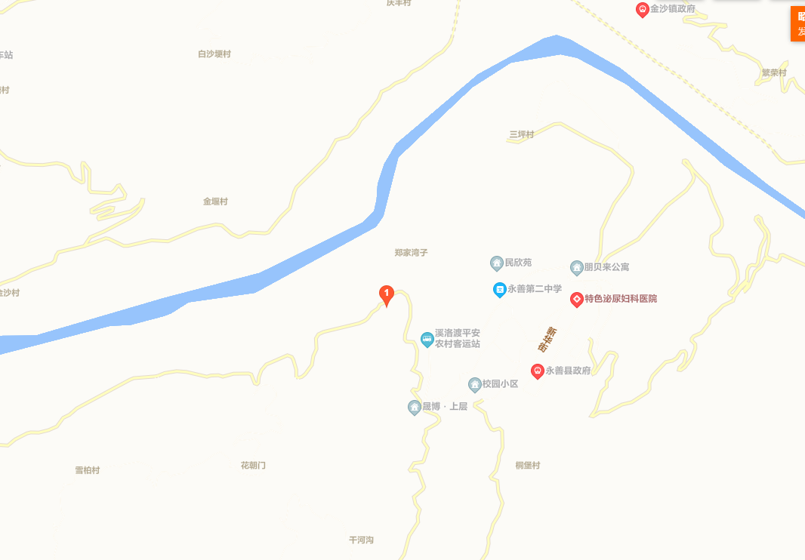
项目位置
图2-1项目交通位置图
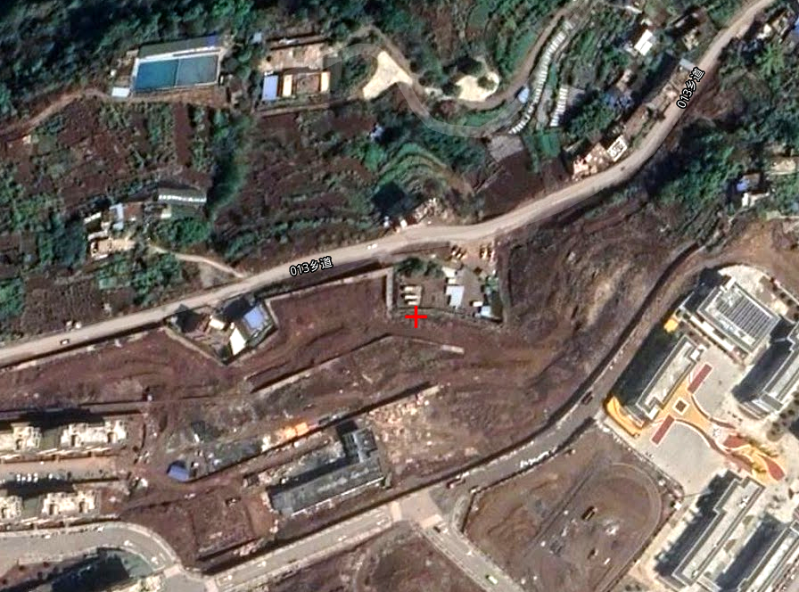
图2-2 项目区域位置图
周边环境情况
充装站北面为永善至务基公路一侧，公路距充装站罐区约20m，公路对面为民房，充装站储罐区距离民房约33m；东面为永善县在建项目（红光新区扶贫2号车间）距充装站罐区22.4m；北面及西面均为耕地，东南侧为某学校，距离充装站约80m。
液化石油气储罐外部防火间距表
站外设施 |  |  | 标准要求距离（米） | 实际距离（米）
居住区、村镇和学校、影剧院、体育馆等重要公共建筑（最外侧建、构筑物外墙） |  |  | 50 | 50米内无
工业企业（最外侧建、构筑物外墙） |  |  | 30 | 红光新区扶贫2号车间22.4
明火、散发火花地点和室外变、配电站 |  |  | 50 | 50米内无
其他民用建筑 |  |  | 45 | 45米内无
甲、乙类液体储罐，甲，乙类生产厂房，甲，乙类物品仓库，稻草等易燃材料堆场 |  |  | 45 | 50米内无
丙类液体储罐，可燃气体储罐，  丙、丁类生产厂房，丙、丁类物品仓库 |  |  | 35 | 50米内无
助燃气体储罐、木材等可燃材料堆场 |  |  | 30 | 50米内无
其他建筑 | 耐火等级 | 一、二级 | 20 | 无
其他建筑 | 耐火等级 | 三级 | 25 | 无
其他建筑 | 耐火等级 | 四级 | 30 | 无
铁路（中心线） |  | 国家线 | 70 | 无
 |  | 企业专用线 | 30 | 无
公路、道路（路边） |  | 高速，Ⅰ 、Ⅱ级，  城市快速 | 25 | 无
 |  | 其他 | 20 | 公路距储罐约20米
架空电力线  （中心线） |  |  | 1.5倍杆高 | 无
架空通信线（中心线） |  | Ⅰ、 Ⅱ级 | 30 | 无
 |  | 其他 | 1.5倍杆高 | 无

